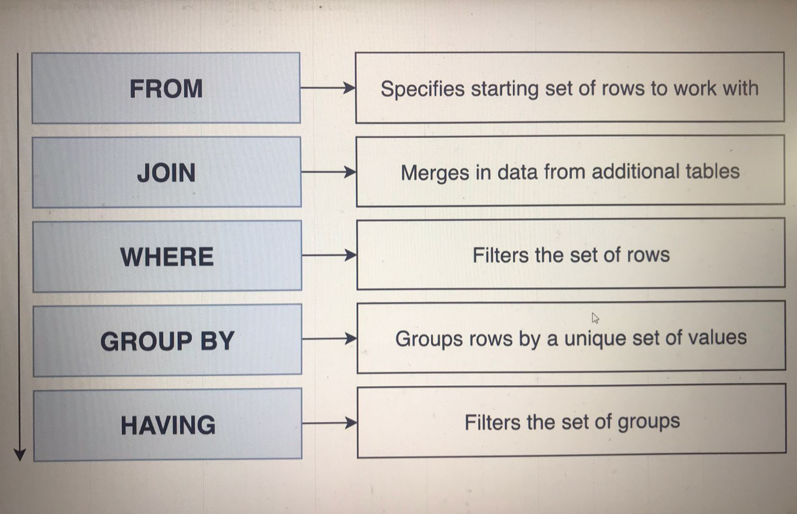Bir öncəki mövzularımızda biz sizlər ilə birlikdə aşağıdakı şəkildə olan operatorları öyrənərək onların hansı hallarda işlədiyini anlamışdıq, bu mövzudan etibarən isə biz **SQL** də **HAVING** operatorunu öyrənmiş olacayıq.

1. **HAVING SQL** də **WHERE** operatorunun gördüyü işi, yəni filterləmə əməliyyatını həyata keçirdir, lakin **WHERE**-dən fərqli olaraq sətirlər üzərində deyil, gruplara görə filterləmə əməliyyatını həyata keçirtməkdədir. **GROUP BY** olmadan **HAVING** işlətmək mümkün deyil, lakin əksi mümkündür. Həmçinin **HAVING** bizə **aggregate** funksiyalarını filterləmək üçün istifadə etməyimizə şərait yaradır, lakin **WHERE** clause-ı ilə **aggregate** funksiyalarını istifadə etmək mümkün deyil.
2. 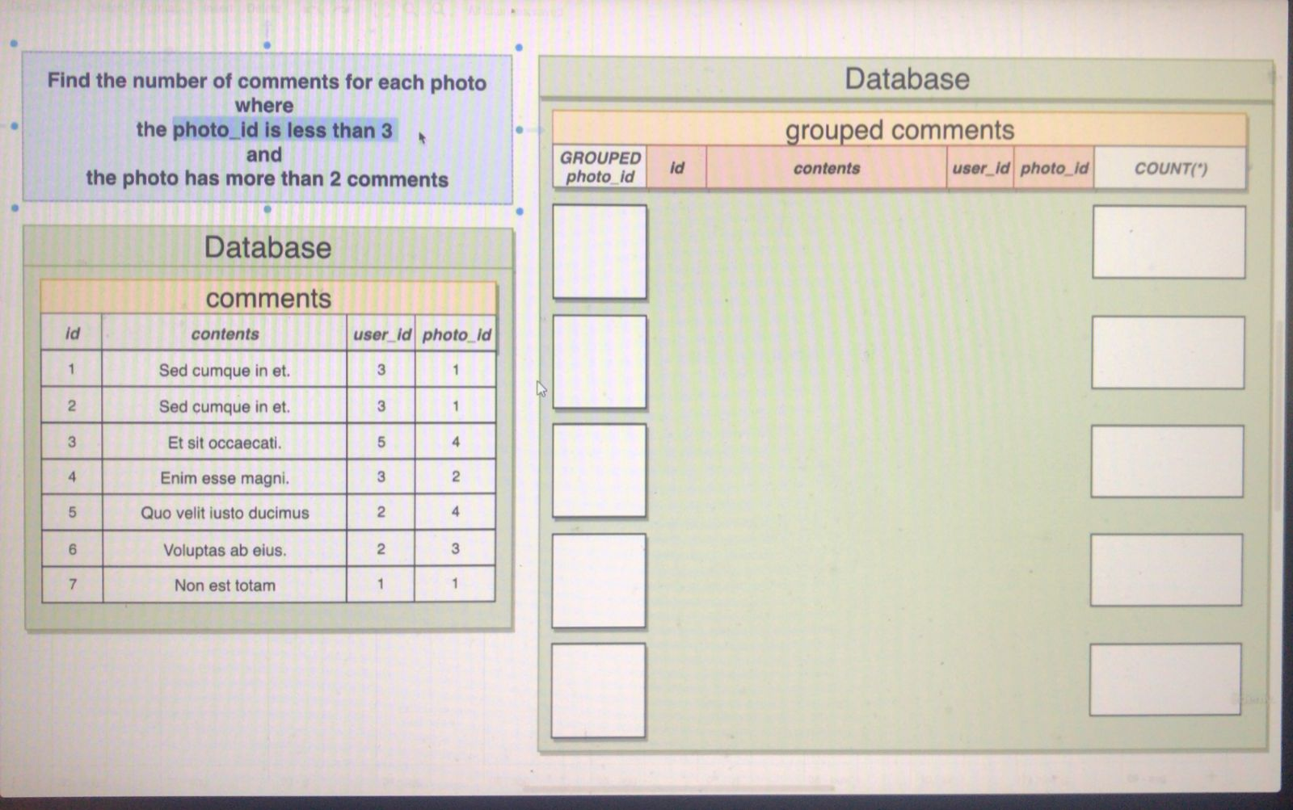İndi isə gəlin **HAVING**-in necə işlədiyini simulyasiya edərək anlamağa çalışaq.

yuxarıdakı şəkildə gördüyünüz kimi bizdən istənilən odur ki, **photo_id** dəyəri 3-dən aşağı olan sətirdəki **comment**-lərin sayını və həmən **photo**-nun 2-dən artıq **comment**-i olmalıdır.

1. Gəlin ilk stepmizi həll etməyə çalışaq, ilk step budur ki, **photo_id** sütunu 3-dən aşağı olan sətirlərdəki məlumatları çəkməyimiz tələb olunduğundan biz yuxarıdakı şəkili bu cürnə düzəliş edə bilərik.

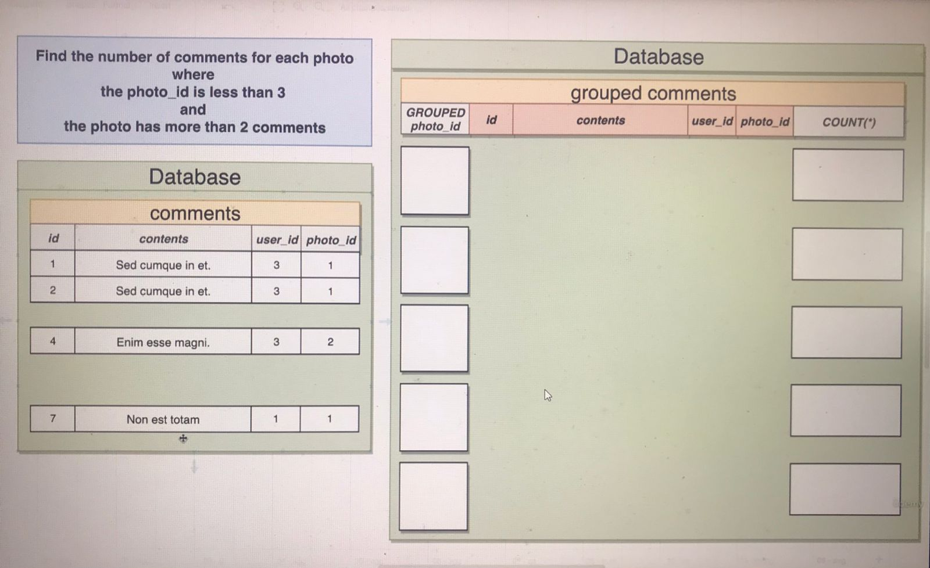

1. 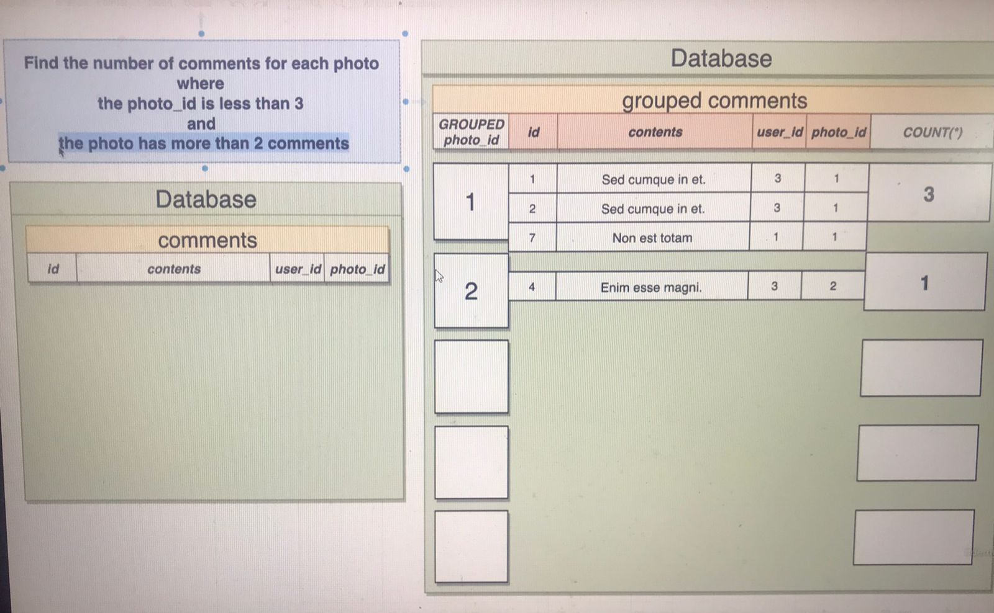Daha sonra bizdən hər bir şəkilin comment-lərinin sayı tapılması istənildiyi üçün, həmən şəkil üzərə qruplaşdırma əməliyyatını həyata keçirtməyimiz gərəkdir.
2. 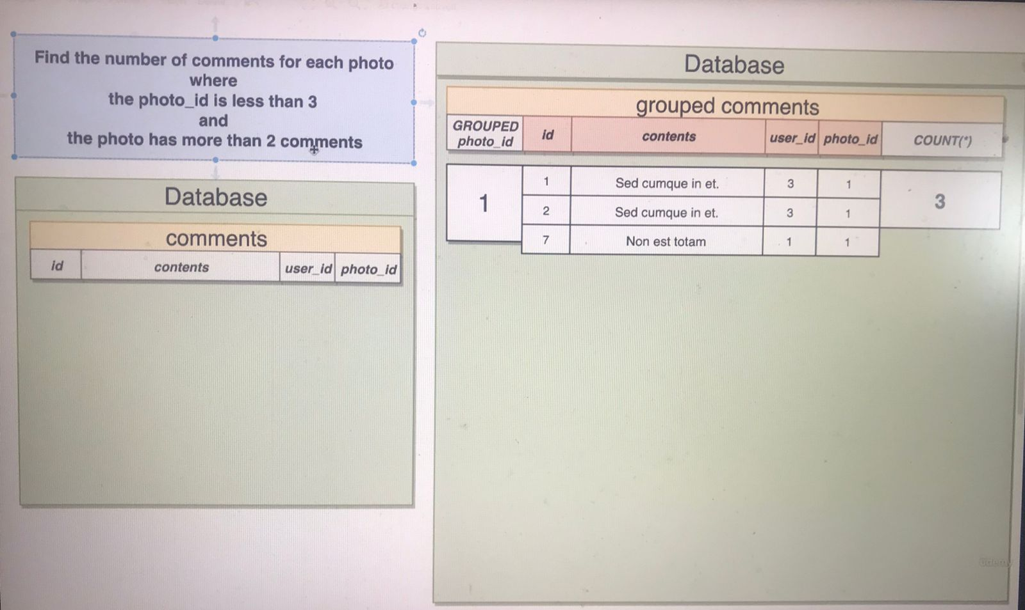Ən sonda isə bizə ən sonuncu case-ə görə əməliyyatı yerinə yetirmək istəsək bu zaman aşağıdakı simulyasiya olacaqdır.

yuxarıdakı şəkildən gördüyünüz kimi hər bir **photo_id** üzərə biz qruplaşdırma əməliyyatını həyata keçirdərək həmən bu qrupa uyğun gələn **photo_id** sütunundakı dəyərə görə sətirləri daxil etdik və ən sondada hər bir qrupda nə qədər comment var onun sayını hesabladıq.

1. İndi isə gəlin bu simulyasiya etdiyimiz əməliyyatın **query** formasını yazmağa çalışaq.
2. 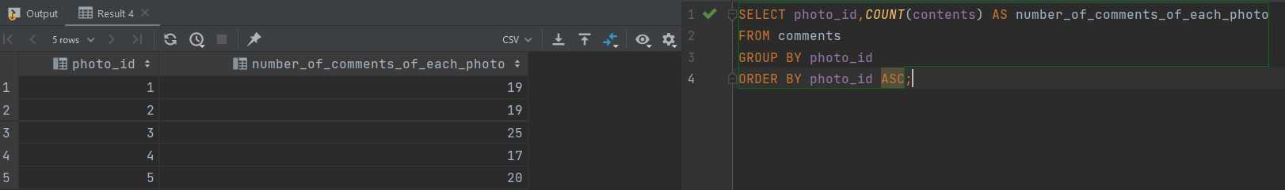İlk öncə gəlin, *hər bir şəklə görə comment-lərinin sayını göstərən query yazaq.*

gördüyümüz kimi yuxarıdakı şəkildə biz hər bir şəklin nə qədər comment-ləri vardır onu göstərmiş olduq.

1. Daha sonra gəlin bu queryni davam etdirərək modify edək, yəni **photo_id** dəyəri 3-dən aşağı olan sətirdəki məlumatları çıxartmış olaq.

gördüyümüz kimi biz, **photo_id** dəyəri 3-dən aşağı olan sətirdəki məlumatları saxladıq.

1. 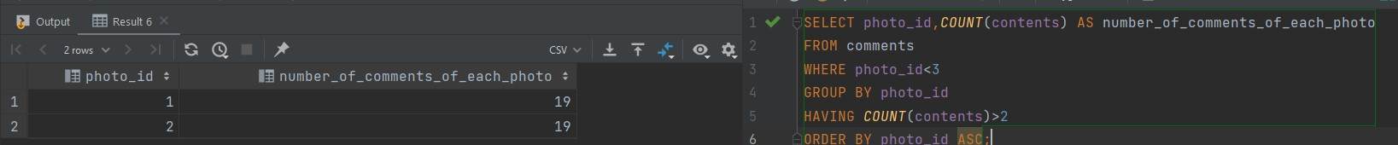Ən sonda isə, hansı şəkildə 2-dən çox comment var onun query-sini yazmağa çalışaq.

ən sonda isə gördüyünüz kimi biz, **HAVING**-dən istifadə edərək hər qrup üzərə filterləmə əməliyyatını həyata keçirdərək demiş olduq ki, hansı qrupda 2-dən artıq comment varsa həmən qrupdakı məlumatları ver.